淡江時報 第 732 期
58週年校慶精采剪輯--女子200公尺
特刊

2010/09/27

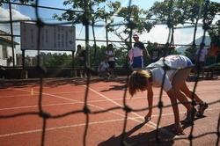
咦？槍聲到底響了沒？

